2.- Definir los procedimientos para realizar control de versiones utilizando una herramienta git

* + Lo primero es instalar la aplicación de control de versión git preferida, en este caso será GitHub que puede ser descargado desde el siguiente enlace: <https://desktop.github.com/>

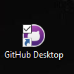

* + Lo siguiente es iniciar sesión con la cuenta de git-hub.

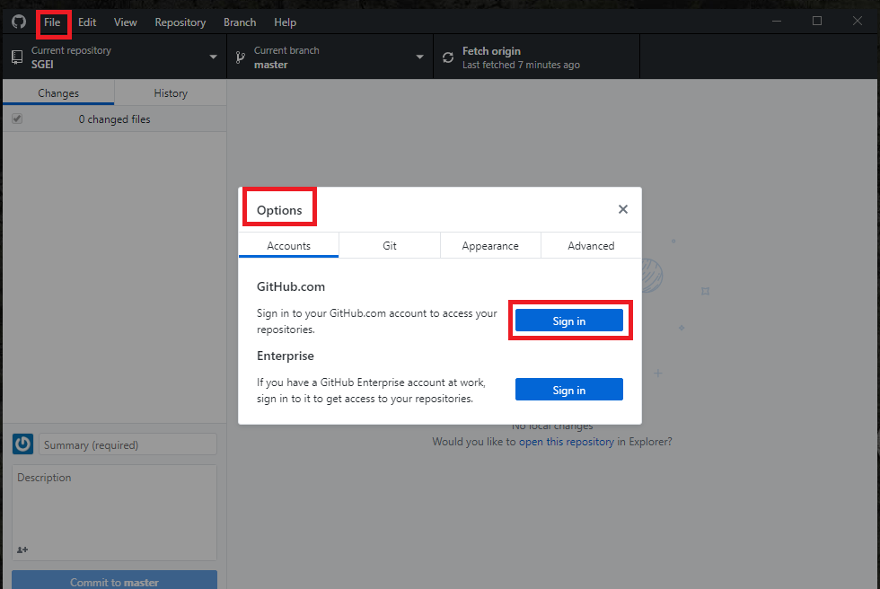

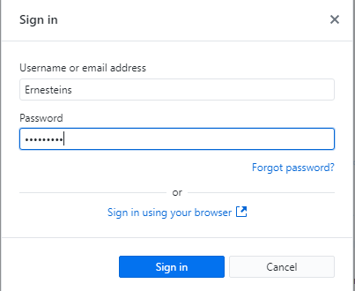

* + Ahora se debe crear un repositorio donde se almacenará los códigos de la base de datos.

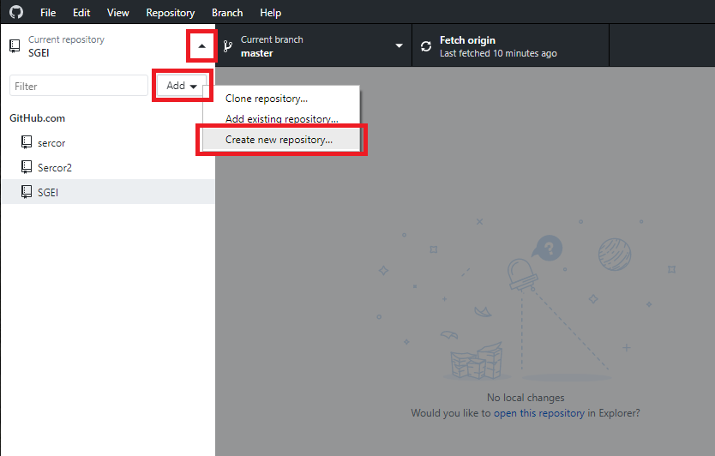

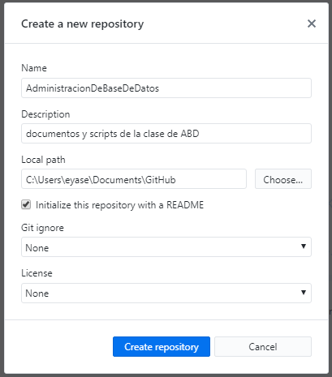

* + Lo siguiente es copiar los scripts actuales a la carpeta donde el código se sincroniza.

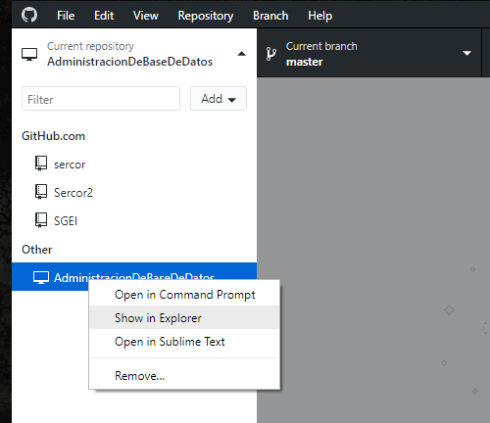

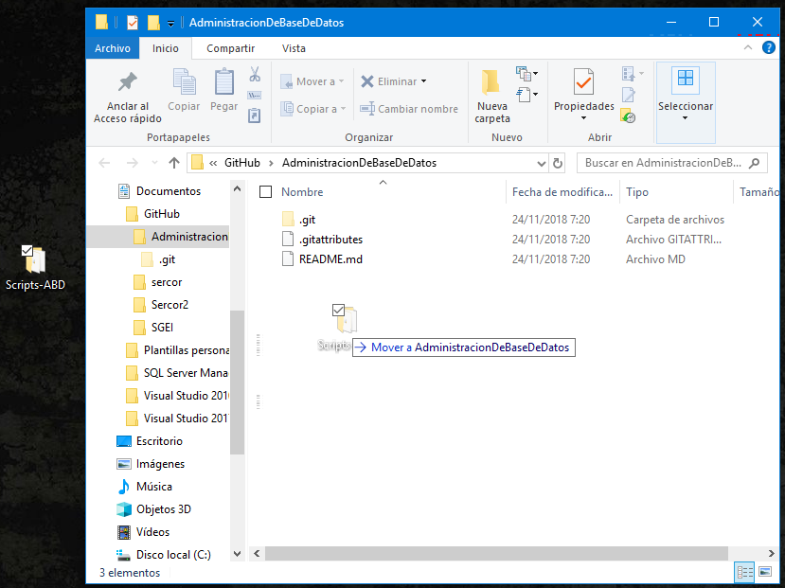

* + Lo siguiente es publicar el repositorio en la nube haciendo clic en la opción: “**publish repository**” lo cual pedirá confirmación.

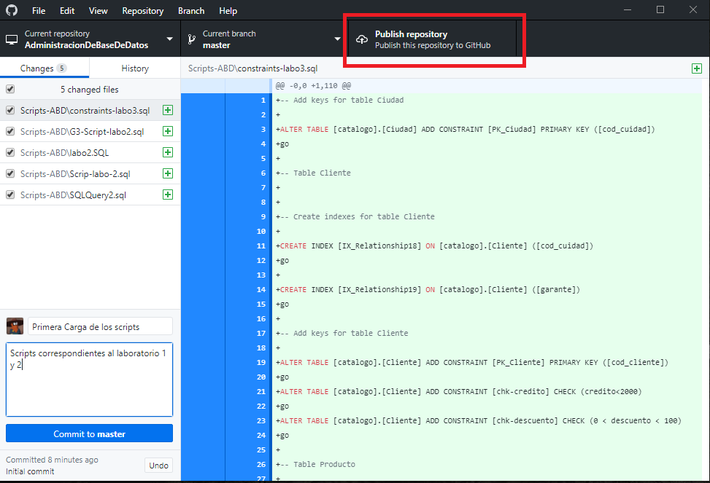

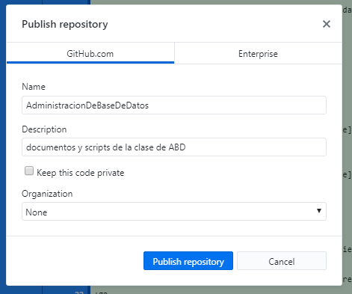

* + Ahora se debe usar la aplicación para hacer “commit” de los códigos realizados siempre con un pequeño resumen de lo que lleva el cambio como mínimo, lo recomendado sería describirlo detalladamente.

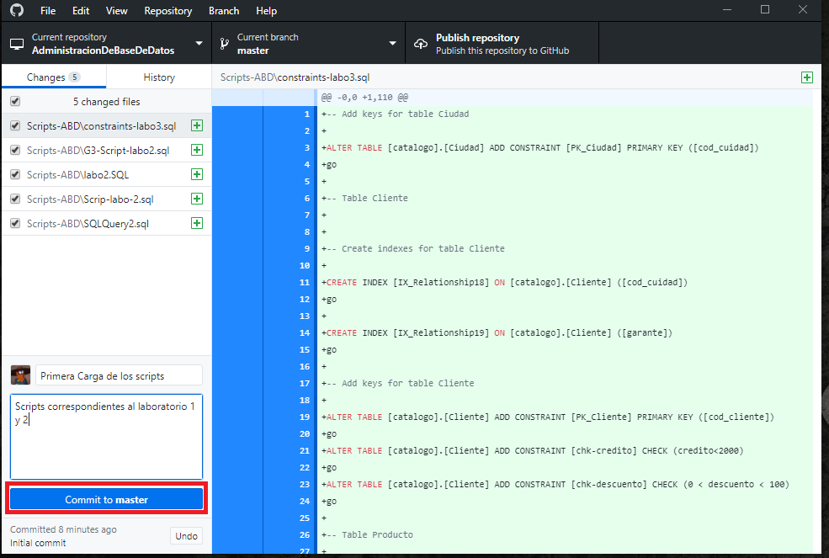

* + Después, sincronizar los datos con la nube, de lo contrario el control de versiones será local.



* + Ahora se debe repetir los últimos 2 pasos “**commit**” y “**push**” cada vez que se realicen cambios al código que deban ser versionados.